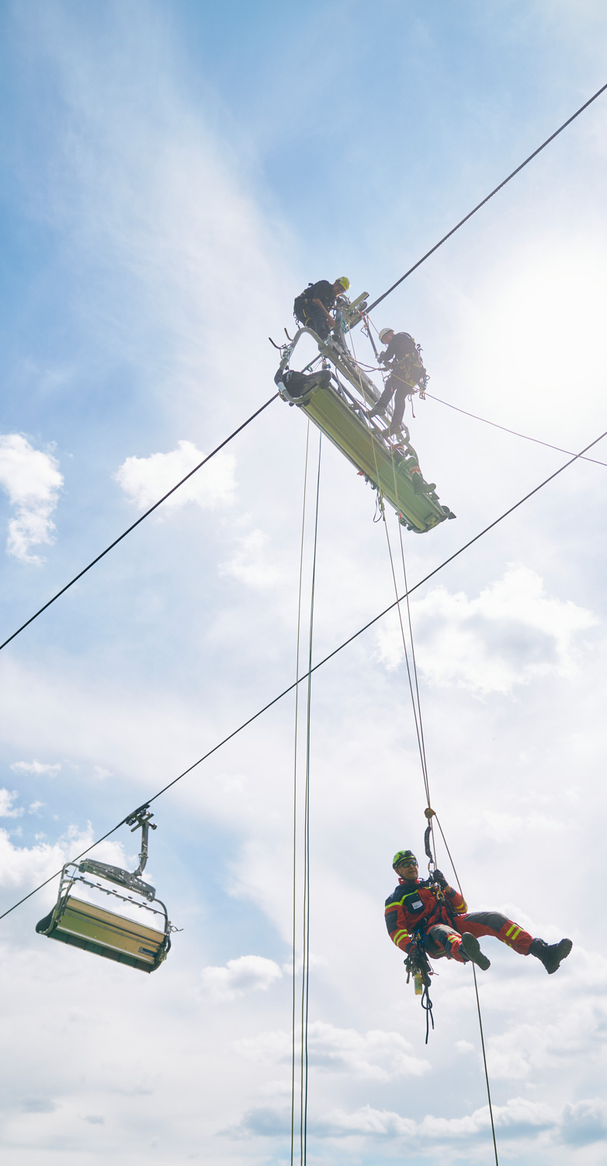
Obersöchering, 2. Juni 2025
Hoch in der Luft:
Beim Petzl F.I.T Workshop gab es vieles - nur keinen Boden unter den Füßen!

Drei aufregende und lehrreiche Tage liegen hinter den Teilnehmenden des Petzl F.I.T. Workshops: Vom 20. bis 22. Mai fanden an der FIS Weltcup Skisprungschanze in Willingen erneut die von Petzl veranstalteten Feuerwehr Intensiv Tage statt. 65 Fachkräfte, 18 Ausbilder,
9 Stationen, 1 Motto: Mit Spaß und Freude lernen, was
im Ernstfall hoffentlich niemals passiert.

Eingeladen waren die Höhenrettungsgruppen der deutschen Feuerwehren, also die Spezialkräfte für Rettungseinsätze an schwerzugänglichen Orten. In komplexen aber realitätsnahen Übungsszenarien wurden die Fertigkeiten der Teilnehmenden gefordert und unter nicht alltäglichen Bedingungen trainiert.

Schweiß, Kraft & Taktik – eine Herausforderung für Körper und Kopf

Unter der Regie von Marek Proba, Leiter des Petzl Technical Institute (PTI), wurden sieben ungewöhnliche und doch nicht abwegige Notfallsituationen inszeniert. Zur erfolgreichen Bewältigung der Aufgaben war eine Bandbreite an Fertigkeiten gefragt: Kenntnisse aus der Speziellen Rettung aus Höhen und Tiefen (SRHT), Erfahrung mit Persönlicher Schutzausrüstung gegen Absturz (PSAgA) sowie klassischer Seilzugangs- und Positionierungstechnik (SZP) und Baumklettertechnik (SKT). Materialtechnisch hatten alle die gleichen Voraussetzungen: Petzl, weltweit führender PSAgA Hersteller und bewährter Partner der Höhenrettungsgruppen, stellte an jeder Station das Equipment, mit der die gestellten Aufgaben gemeistert werden konnten – die Ausgangslage war somit für alle gleich.

Wer während Aufgaben wie der Bergung von Personen aus einem Skiliftsessel oder einem wildbewachsenen Geländehang noch nicht ins Schwitzen kam, machte spätestens an der abschließenden Station am Skywalk Willingen große Augen: In 100m Höhe über dem Grund galt es über die Balustrade der 665m langen Hängebrücke zu klettern und sich frei schwebend an einem Seil in die Tiefe abzulassen – nichts für schwache Nerven.

Gemeinsam sind sie unschlagbar

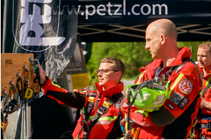
„Beim Petzl F.I.T. Workshop steht nicht der Wettkampf im Vordergrund. Vielmehr geht es um den Vergleich verschiedener Einsatz-Taktiken der Gruppen, damit alle voneinander lernen können.“ sagt Marek Proba.

„Es waren für alle sehr intensive Tage“ sagt er weiter. „Die Mischung aus der sehr hohen Fachexpertise unserer Petzl Technical Partner (PTP) und den PTI Trainern in Kombination mit einem wirklich spektakulären Veranstaltungsort macht diese SRHT-Fortbildung wirklich zur Extraklasse. Auch der viele Austausch und das damit entstehende Vernetzen der unterschiedlichsten Einheiten der Höhenrettung, freut mich sehr“, schließt Marek Proba sein erstes Fazit ab. Dadurch entstehe ein Mehrwert, der weit über die Veranstaltung hinaus geht.

Ronja Brinkmann, Petzl Professional Außendienst Mitarbeiterin, ergänzt: „Die Stimmung war mega und zum Glück hat das Wetter ja auch super mitgemacht. Toll zu sehen, wie engagiert hier alle bei der Sache sind“. Klingt nach Wiederholungsbedarf bei allen Beteiligten und so wird es auch sein: Bereits in 2026 wird es einen weiteren Petzl F.I.T Workshop geben - die Location bleibt allerdings noch geheim.
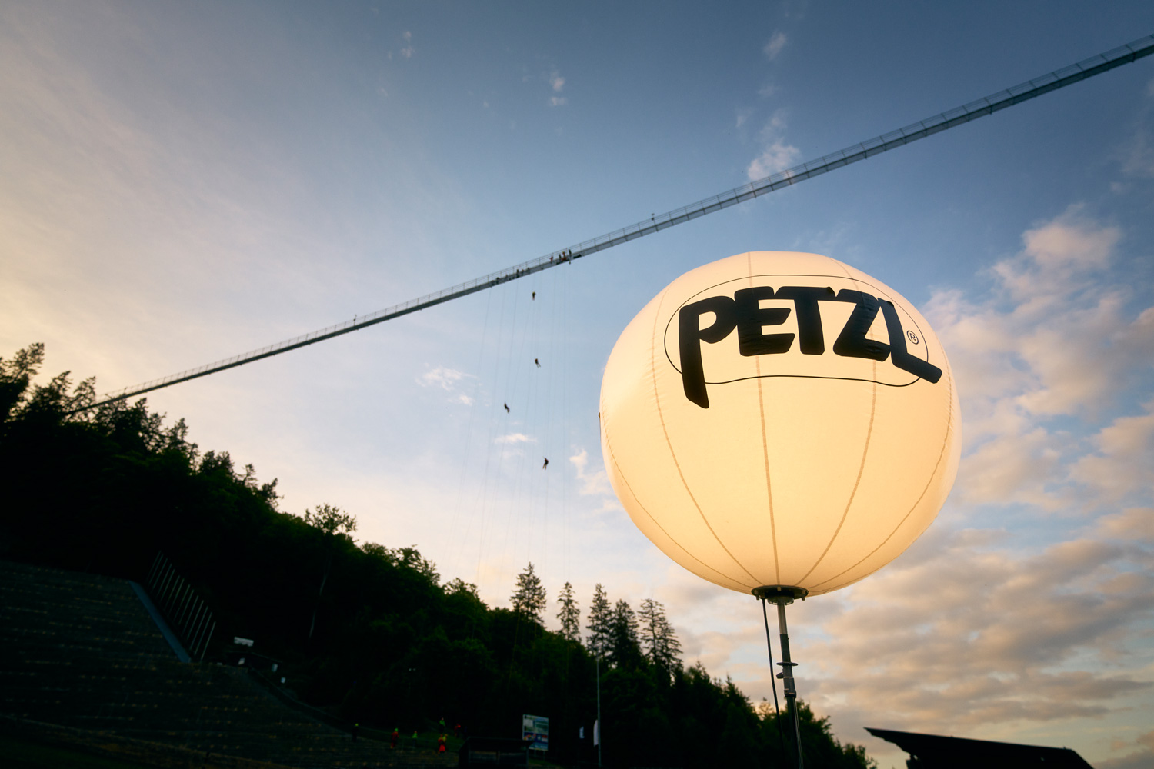

Über Petzl
Die Geschichte des PSAgA Herstellers (Persönliche SchutzAusrüstung gegen Absturz) begann in den 1930ern in den französischen Alpen mit Fernand Petzls Leidenschaft für das Höhlenklettern. Bis heute ist Petzl nicht an der Börse notiert und befindet sich im vollen Besitz der Familie. Neben den Grundpfeilern der industriellen Exzellenz und dem Innovationsgeist, ist Petzl bekannt für sein Bestreben Lösungen für die Herausforderungen in der Vertikalen zu finden und dafür im engen Austausch mit den Anwendern zu sein. Petzl bietet ein breites Produktsortiment in den Bereichen Bergsport, Arbeitssicherheit und Stirnlampen an.
Der Sitz von Petzl Deutschland ist in Obersöchering, südlich von München.

Petzl Deutschland GmbH | Pressekontakt
Äußere Kreuzäcker 3  82395 Obersöchering  +49 (0)8847 698880 | Johannes Wessel - Outdoor Sports PR  j.wessel@outdoorsports-pr.de  +49 (0) 1590 539 85 81
www.petzl.com | www.outdoorsports-pr.de

